Приглашаем Вас в Темкинский район Смоленской области для реализации на его территории своих идей и предложений.
Инвестиционная привлекательность Темкинского района обусловлена его комфортным географическим положением. Район обладает благоприятными природными условиями и экологией, богатыми реками и лесами, что в совокупности располагает к развитию на его территории зон отдыха и туризма. Кроме того, в районе развита инженерная инфраструктура, по территории Темкинского района проходит газопроводная сеть высокого и низкого давления.
Темкинский район расположен в восточной части Смоленской области. На севере граничит - с Гагаринским, на северо - западе - с Вяземским, на юго-западе - с Угранским районами Смоленской области. На северо-востоке проходит граница с Московской областью (Можайский район). На юге и юго-востоке - с Калужской областью.
В состав муниципального образования «Темкинский район» входит 4 сельских поселения.
Территория района – составляет 132 425 га. Темкинский район в целом является сельскохозяйственным. Из общей площади района сельхозугодия занимают – 58 222 га, из них пашни – 39 750 га, леса – 62 758 га.
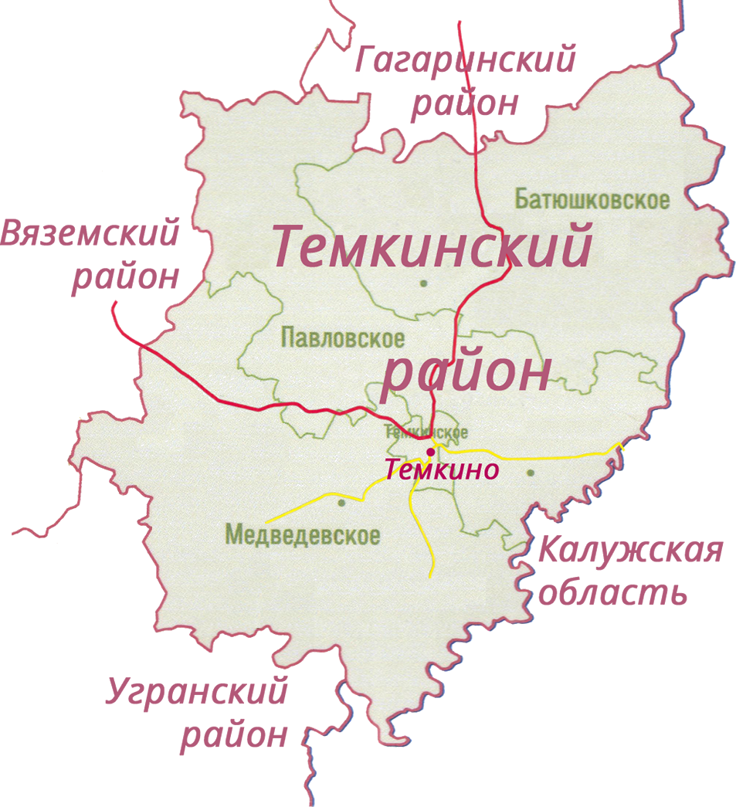
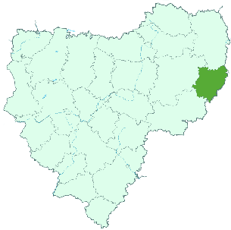

Территория бывших помещений зерносклада и зернотока
 |  | 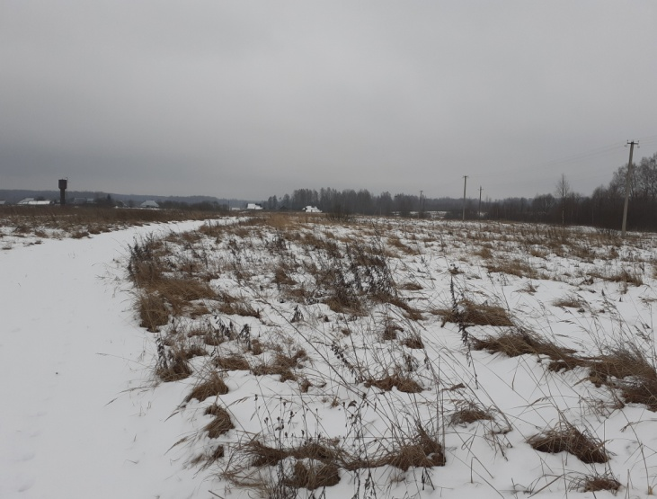
Место расположение инвестиционной площадки | Смоленская область, Темкинский район, Батюшковское сельское поселение, д. Чесалки
Категория земель и вид разрешенного использования | земли населенного пункта;  сельскохозяйственное использование (животноводческая ферма).
Общая площадь | 0,13 га
Форма собственности | государственная собственность до разграничения
Условия приобретения аренда/выкуп | - долгосрочная аренда: 9,6 тыс. рублей;  - покупка: 107,0 тыс.рублей.
Наличие строений (площадь, этажность и высота потолков) | нет
Краткая характеристика инженерной инфраструктуры (в случае ее отсутствия – информация о возможности подключения) | - газоснабжение: на территории Батюшковского сельского поселения, в т.ч. и в д. Чесалки газопровод отсутствует;  - электроснабжение: в 300 м находится понижающий трансформатор, есть возможность для подключения. ВЛ 10 кВ и установка КТП мощностью 250 кВА;  - водоснабжение: расстояние от точки подключения составляет 900 м до границы земельного участка; максимальная мощность – 6 куб. м/ч (труба диаметром 63мм), ориентировочная стоимость тех.присоединения – 1125,0 тыс.рублей, сроки – 1 мес.;  - водоотведение: местный септик, ориентировочная стоимость тех. присоединения – 200,0 тыс.руб.
Транспортная доступность (наличие жд ветки, прилегание автомобильной дороги, наличие и покрытие подъездной автомобильной дороги) | - ж/д пути Калуга-Вязьма на расстоянии 43 км;  - автодорога Темкино-Гагарин на расстоянии 19 км.
Дополнительные сведения | Направление использования: выращивание поголовья свиней
Формы поддержки инвестиционной деятельности | 1. Установление льготных ставок арендной платы за земельные участки на период проектирования и строительства, предусмотренных нормативным правовым актом Администрации муниципального образования «Темкинский район» Смоленской области (далее – Администрация муниципального образования).  2. Предоставление муниципального имущества в аренду и/ или безвозмездное пользование без проведения торгов в порядке, предусмотренном нормативным правовым актом Администрации муниципального образования.  3. Предоставление преимущественного права приобретения недвижимого муниципального имущества, предусмотренного нормативным правовым актом Администрации муниципального образования.  4.Оказание инвесторам информационной, консультационной и организационной поддержки.
Контактные данные координатора проекта | ФИО |  | Петров Сергей Александрович
 | Телефон |  | (848136) 2-36-33
 | E-mail: |  | BatushkovoSP@yandex.ru
 | Эл. адрес сайта (при наличии) |  | http://temkino.admin-smolensk.ru/

